APPEL A MANIFESTATION D’INTERET

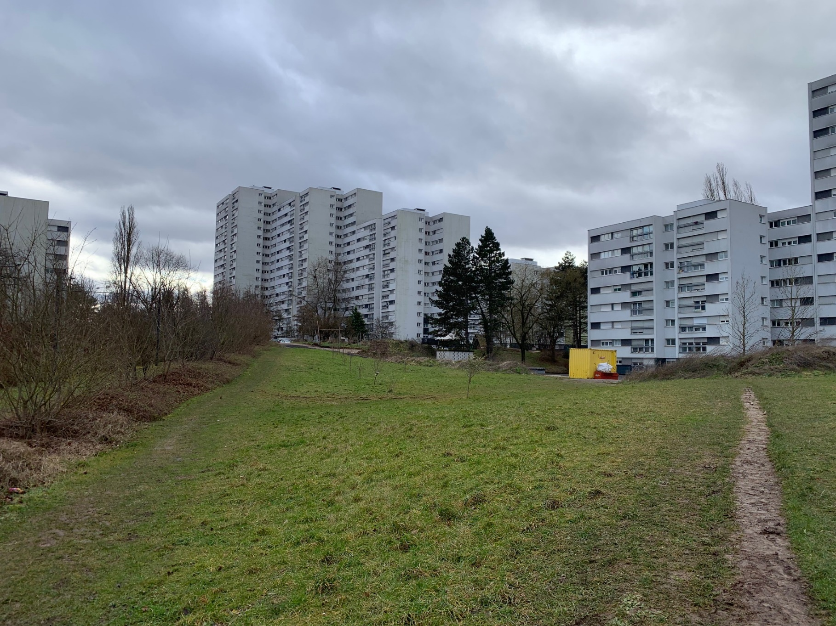
PROJET DE JARDIN NOURRICIER DANS LE QUARTIER DES COTEAUX
-
Dossier de candidature

Dossier à envoyer à juliette.jego@mulhouse-alsace.fr
et Projet.cs@terreauciel.com
Contact : 03 89 32 68 41
Date limite de candidature : 15 septembre

Le format du dossier peut être adapté si besoin par le candidat (ex : agrandissement de cases, fourniture de détails dans un dossier joint), sous réserve de réponse aux informations demandées.

Présentation du/de la candidat(e)

- NOM / Prénom / Raison sociale du porteur de projet (à préciser dans le cas d’un collectif) :
- Adresse :
- N° de SIREN pour les entreprises ou associations :
- E-mail :
- N° de téléphone :

Exposé des motivations et objectifs du/de la candidat(e) :

Maximum ½ page

Formations, expériences et références du/de la candidat(e) et de ses partenaires :
Maximum ½ pages – Joindre un CV

Description du projet

Description synthétique du projet et son calendrier de déploiement :
Maximum 1 page

- Description du projet :

- Calendrier du projet, dont date prévisionnelle de début d’activité :

PRESENTATION DETAILLEE DU PROJET

Les ambitions du projet : Le candidat est libre de compléter les différentes cases selon la nature de son projet et d’ajouter des détails supplémentaires permettant la bonne compréhension de celui-ci, dans la limite du nombre de pages.
Maximum 2 pages

- Activités de production prévues (types de production, surfaces, volumes attendus ou envisagés, pratiques agricoles et mode de production AB ou conventionnel…) :
- S’il y a une commercialisation des produits (préciser si la commercialisation est en circuits courts, en vente directe de proximité, précisez les modèles de vente qui sont envisagés, ce qui sera vendu et les parts de la production qui seront éventuellement données) :
- L’intégration des enjeux environnementaux (détailler la gestion de l’eau, les aspects du projet qui s’inscrivent dans une démarche d’économie circulaire, les actions qui tiennent compte de la biodiversité et des impacts du changement climatique, autres…) :
- Les autres activités envisagées hors production (ex : sensibilisation, transformation, formations, expérimentations techniques…). En détaillant les modalités d’accueil du public et des activités pédagogiques prévues et/ou les différents services proposés (préciser les équipements et les aménagements prévus, le public cible…) :
- Le lien avec le quartier et les habitants (implication des habitants dans le projet, adéquation du projet avec le besoin ou les envies des habitants, est ce que la production est consommée sur place, quelles animations sont prévues et avec qui ?) :
- La dimension collective du projet (partenariats, lien avec les différentes structures du quartier, de la ville…) :

L’aspect technico-économique du projet :
Maximum 2 pages

- Projection du nombre de personnes / ETP et des besoins en ressource humaines (estimation de la charge de travail et projection sur une année type) :
- Matériels et infrastructures nécessaires (bâtiments, irrigation…) et moyens matériels à disposition :
- Le plan de financement avec les investissements envisagés et les sources de financement (plan de vente et source de revenus envisagés, les estimations des charges, apport personnel / aides publiques avec identification des organismes financeurs, part des subventions) :
- Comment envisagez vous la réussite du projet sur une projection à long terme ?

Quelles sont les conditions de réussite de votre projet ? Souhaitez-vous faire part de besoins particuliers pour sa mise en œuvre, en dehors des points précédents ?
Maximum 5 lignes

documents justificatifs

Merci de joindre les documents suivants à votre candidature :
- Curriculum vitae précisant les expériences et les formations
- Copie de la pièce d’identité
- Extrait d’immatriculation et de SIRENE pour les entreprises et associations
- Statuts pour les associations
- Bilan comptable du dernier exercice pour les entreprises et associations
- Tout autre document utile à l’instruction de la candidature (ex : plan ou esquisse d’aménagement de la parcelle, budget prévisionnel, plan de financement, références…)
- Courrier de soutien / de recommandation le cas échéant

- A noter qu’une attestation d’assurance responsabilité civile sera demandée au(x) lauréat(s) de l’AMI.

